О программе:

Приложение предназначено для сбора объявлений с сайта avito.ru с сохранением в базу данных, предоставляет возможности по поиску и просмотру объявлений. Имеет интуитивно понятный интерфейс, состоящий из таблицы с полученными данными и кнопок навигации.
Программа может применяться как быстрый способ получения выборки объявлений по заданным критериям из больших объемов информации.
Встроена стандартная выборка по теме - продаваемые частными лицами квартиры в городе Краснодаре (Центральный район).
Обладает преимуществами: необходимо задать выборку один раз, чтоб иметь возможность получать актуальную информацию все время; имеет легкий интерфейс без лишней информации, рекламы; все строки однотипные, без выделений шрифтом и цветом - это упрощает восприятие и анализ полученных данных.
Создано в рамках тестового задания.

Для использования программы нужно:

- Создать БД и выполнить запрос, создающий таблицу, в которую впоследствии будут заноситься данные

CREATE TABLE public.apartment_list (
id serial NOT NULL,
price text,
description text,
url varchar(255),
CONSTRAINT apartment_list_pkey PRIMARY KEY (id)
) ;

- Указать путь, имя пользователя и пароль к базе данных в файле программы Parser\src\main\java\com\home\parser\DataBase.java

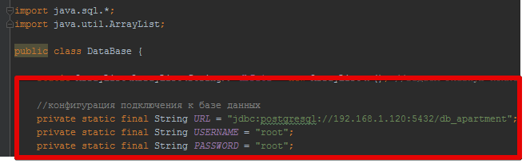

- При использовании программы желательно пользоваться vpn-клиентами.
Функционал программы:

Программа разработана на языке Java 8 в среде разработки программного обеспечения IntelliJ IDEA. Интерфейс реализован с помощью библиотеки Swing.

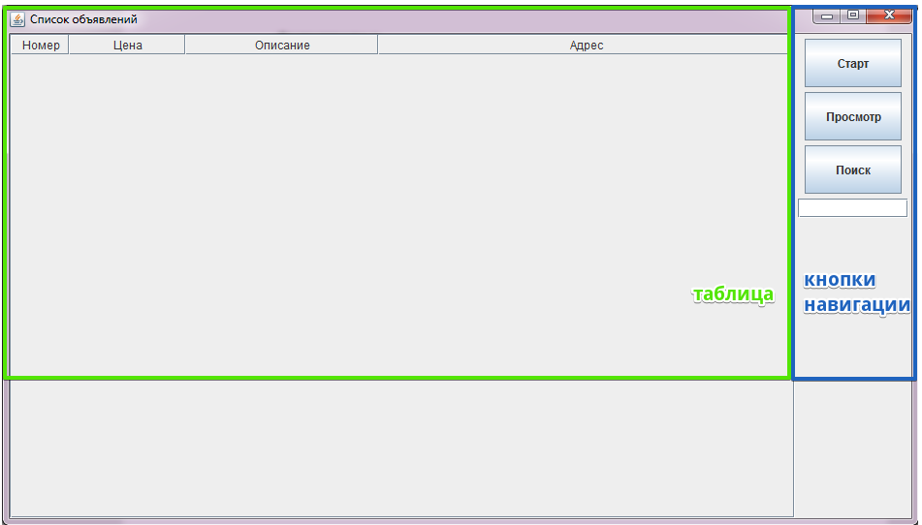

Кнопка Старт
Получает данные с сайта avito.ru с помощью библиотеки JSOUP и сохраняет в базу данных PostgreSQL, выводит данные на интерфейс. Со стороны Java данные содержатся в Сollections.

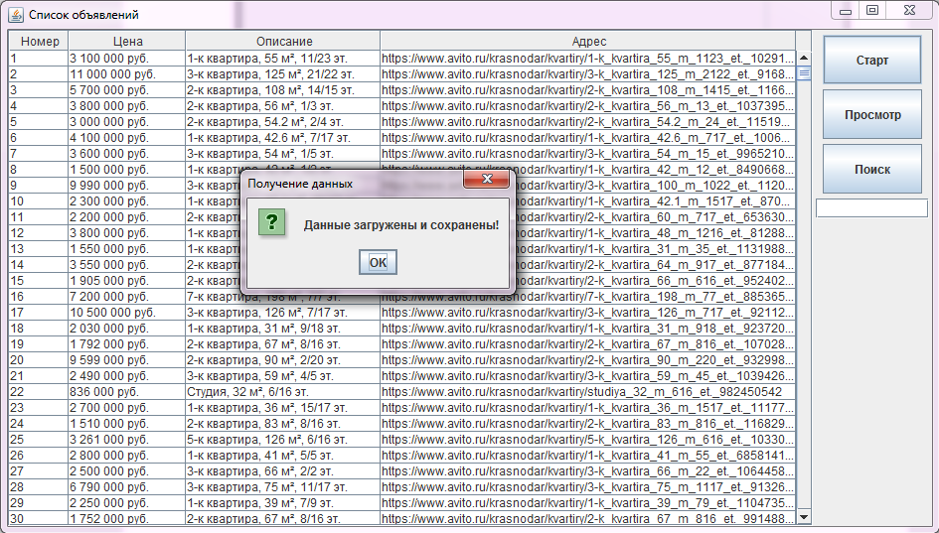

*По заданному запросу avito.ru выдает 36 страниц результатов(1,7 тыс. объявлений). Обработка всех страниц по времени занимает 20 секунд.

Кнопка Просмотр
Позволяет просмотреть выбранную строку подробнее на сайте avito.ru через браузер.

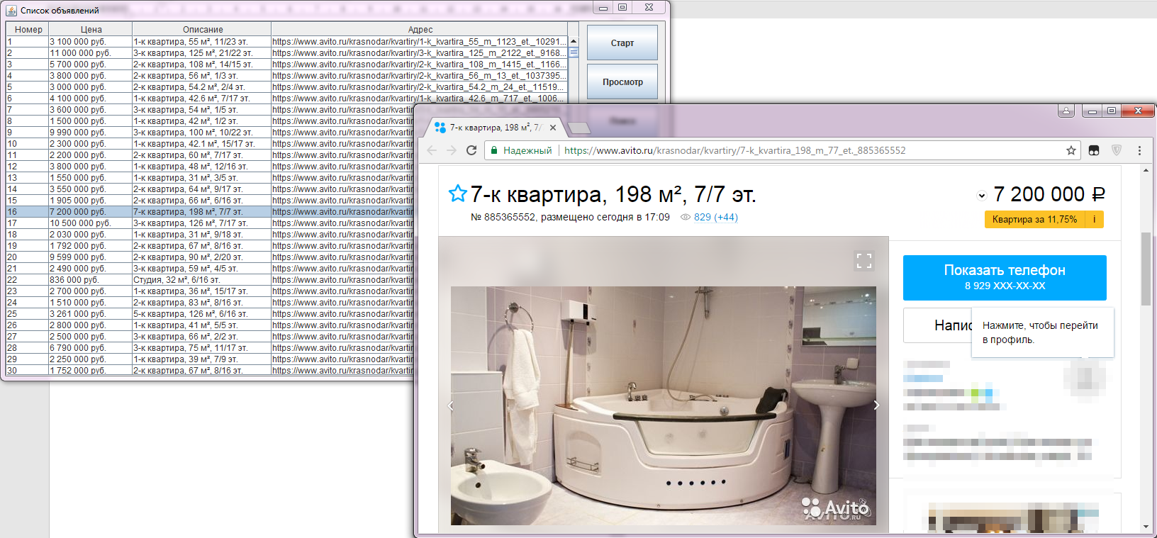

Кнопка Поиск
Позволяет фильтровать полученные данные с помощью sql-запросов.

